Oficio N° 19.592

rrp/com

S.43ª/372ª

VALPARAÍSO, 18 de junio de 2024

Tengo a honra comunicar a US. que la Cámara de Diputados, en sesión del día de hoy, a solicitud de la diputada Yovana Ahumada Palma, acordó remitir a la Comisión de Medio Ambiente y Recursos Naturales, para su discusión, votación e informe, en carácter de comisión técnica, el proyecto de ley que modifica la ley N° 4.601, sobre Caza, para imponer al Estado el deber de proteger la fauna silvestre, correspondiente al boletín N° 16.929-01, inicialmente asignado a la Comisión de Agricultura, Silvicultura y Desarrollo Rural.

Lo que pongo en vuestro conocimiento, por orden de la señorita Presidenta de la Cámara de Diputadas y Diputados, y en virtud del referido acuerdo.

Dios guarde a US.

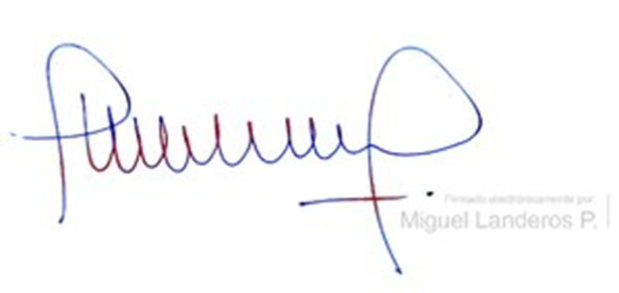

MIGUEL LANDEROS PERKIĆ

Secretario General de la Cámara de Diputados